云山镇一周工作动态（4月15日—4月21日）
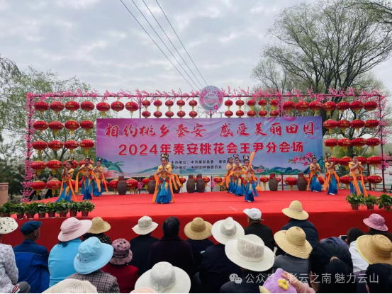
周一（4月15日），一支由60余名学校师生组成的云山镇歌舞文艺节目演出团队亮相桃花会王尹分会场，受到了现场观众的热烈欢迎和夸赞。他们用优美的舞蹈、动听的歌声，为现场观众带来了一场精彩的视听盛宴。
演出现场气氛热烈，掌声不断。舞蹈《梦回大地湾》、舞蹈《千年的祈祷》、舞蹈《蜡花传承》、配乐舞蹈舞剑合颂《远古舞韵》舞姿优美受到了现场观众的广泛好评。

周三（4月17日），云山镇召开近期重点工作安排会，会上，传达学习了县相关会议精神，镇领导就基层党建、保密工作、基层减负、安全生产、卫生费收缴、结对关爱、户厕改造、新时代实践、养老资格认证、禁毒铲毒、花卉覆盖等当前重点工作进行了详细安排部署。
会议强调，全镇上下要坚定信心、提振精神，全面梳理当前各项重点工作任务，认真分析解决当前工作中存在的问题和薄弱环节，切实把思想和行动统一到镇党委镇政府的各项决策部署上来，以饱满的工作热情、扎实的工作作风、严谨的工作态度，扎实高效推进各项工作任务落实。
4月17 日，云山镇召开镇村干部大会，会上对2024年度第一季度优秀村干部进行了绩效表彰。
会上，宣读了镇党委关于表彰2023年度暨2024年第一季度优秀村干部名单，对19名优秀村干部进行了表彰，颁发了奖励奖牌。同时针对前期在开展党组织评星定级工作中发现的一些共性问题，由镇分管领导进行了业务讲解和说明，确保党组织星级评定工作有条不紊推进，防止“翻烧饼”，推动村班子和干部队伍建设走深走实，着力提升全镇党建工作水平。

会议强调，镇党委、镇政府组织开展年度和季度优秀村干部表彰奖励，就是树立实干导向，引导全体镇村干部强化责任担当，主动履职尽责，高质量开展工作，不断开创全镇各项事业发展新局面。
其它重点工作
环境卫生整治，花卉覆盖行动，春耕生产，行道树管护，“六核六确保”防止返贫监测帮扶集中排查活动，耕地流出整改，白脆瓜大棚种植，文明实践活动等近期各项重点工作有序开展中。

